Naturbewusstsein durch Raumbegrünungen stärken
Kindern und Jugendlichen die Natur zurückbringen
(GMH/FvRH) Der Klimawandel ist eine globale Krise. Längst sind seine Auswirkungen auch in Deutschland zu spüren und zur gesellschaftlichen Herausforderung geworden. Der Schutz von Natur, von Arten und von Ressourcen ist nicht nur eine Aufgabe für unsere Generation, sondern eine Zukunftsaufgabe für kommende Generationen. Daher ist es schon heute wichtig, Kindern und Jugendlichen konkrete Naturerfahrungen zu ermöglichen, um so ihr Bewusstsein für die Natur und für ihren Schutz zu stärken. Begrünte Räume in Schulen können dieses Ziel unterstützen.
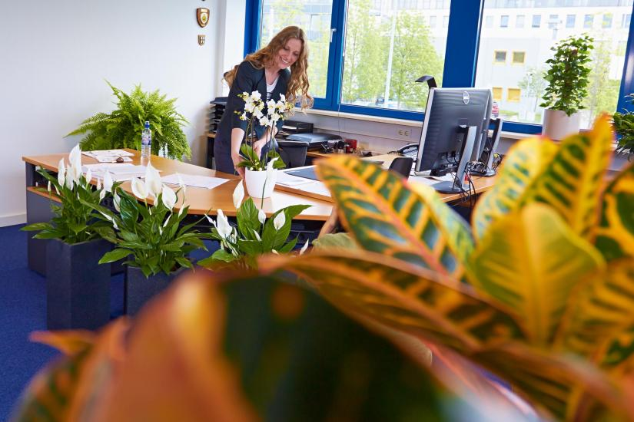
Bildnachweis: GMH/FvRH

Bildunterschrift: Auch für Erwachsene in begrünten Büros möglich
- authentische Naturerfahrungen zur Stärkung des Naturbewusstseins.

Bilddaten in höherer Auflösung unter:
https://www.gruenes-medienhaus.de/download/2022/01/GMH_2022_02_03.jpg

Authentische Naturerfahrungen stärken die Verbindung zur Natur
Umweltpsychologen mahnen schon seit langem: Die ohne Frage innovative Digitalisierung birgt auch eine große Gefahr in sich: Die digitalen Räume verdrängen immer mehr die Naturerlebnisräume. Digitalisierung kann eine Naturentfremdung bewirken und zu mangelndem Naturbewusstsein führen. Das hat Folgen, vor allem für Kinder und Jugendliche, aber auch für Erwachsene und letztendlich für unsere gemeinsame Zukunft. „Warum soll ich etwas schützen, dass ich nicht kenne?“ Durch die häuslichen Quarantänen während der Corona bedingten Lockdowns hat sich dieser Effekt noch verstärkt. Inzwischen haben weitere Krisen, z. B. der Krieg in der Ukraine dazu geführt, dass viele Kinder und Jugendliche deprimiert und sorgenvoll der Zukunft entgegensehen. Um diese Situation zu ändern, sind wohl mehrere Ansätze und Lösungswege erforderlich. Ein wichtiger Ansatz: Mehr authentische Naturerfahrungen für Kinder und Jugendliche, um die Verbindung zur Natur zu stärken, das fordert auch die Umweltpsychologin Antje Flade schon seit vielen Jahren. Wissenschaftlich belegt ist außerdem eine hohe Wertschätzung von Bäumen und Grün im Erwachsenenalter, wenn bereits in der Kindheit Kontakte zur Natur bestanden.
Raumbegrünungen in Schulen stärken das Naturbewusstsein
Um Kindern und Jugendlichen mehr authentische Naturerfahrungen zu ermöglichen, sollten deshalb vor allem Klassenräume in Schulen begrünt werden. Ergänzend zur digitalen Technik eines vertikalen Whiteboards, kann z. B. eine vertikale Green Wall mit lebenden Pflanzen den Biologieunterricht pädagogisch aufwerten. In pflegeleichter und schimmelfreier Hydrokultur angelegt, verbessert sie auch ganz nebenbei die Raumluft und ermöglicht so ein aufmerksames und konzentriertes Lernen.
Weitere Begrünungsideen zur Stärkung des Naturbewusstseins finden Sie unter www.zvg-fvrh.de, www.original-hydrokultur.de oder unter https://de-de.facebook.com/machmalgruen/.

